师德培训显效果，关爱学生见深情

我校在2019年寒假培训中，进行了两次师德专题培训，并且布置老师对新时代、新思想以及习近平总书记在全国教育大会上的重要讲话进行学习，通过师德师风的学习培训，使广大教师进一步端正了作风，将办人民满意的教育体现在对学生的关爱上，刚开学就逢元宵节，学校胡冬生校长、汪东书记、邓玉蓉副校长、马炼诚副校长等校级领导和学校所有班主任都放弃了与家人团聚的机会，自愿留在学校，与学生一起共度佳节，组织学生开展形式多样，精彩纷的元宵活动，对学生进行传统文化的教育。例如：猜灯谜，元宵晚会，茶话会等等。学生很感慨地说“学校老师就象父母一样关心我们，今天是元宵佳节，虽然我没有和家人在一起，但有老师、同学一起共同度过，比在家过节更有意义。”

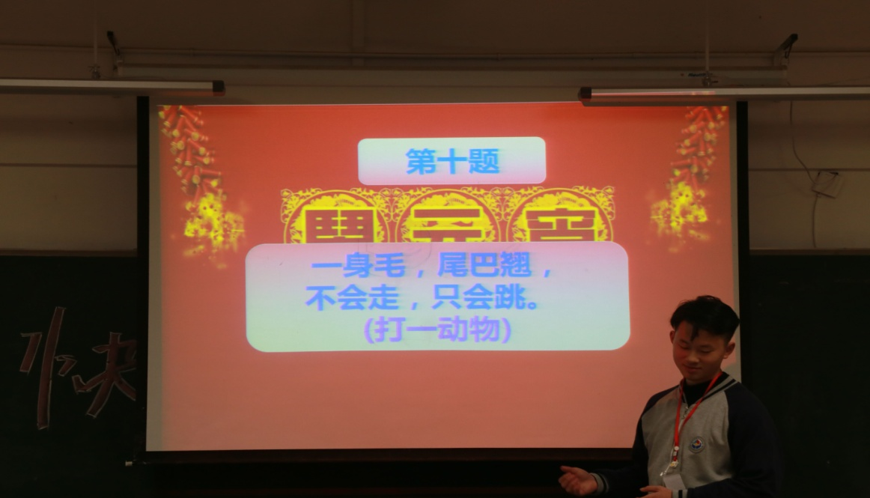

元宵节，学生正在主持猜灯谜游戏。

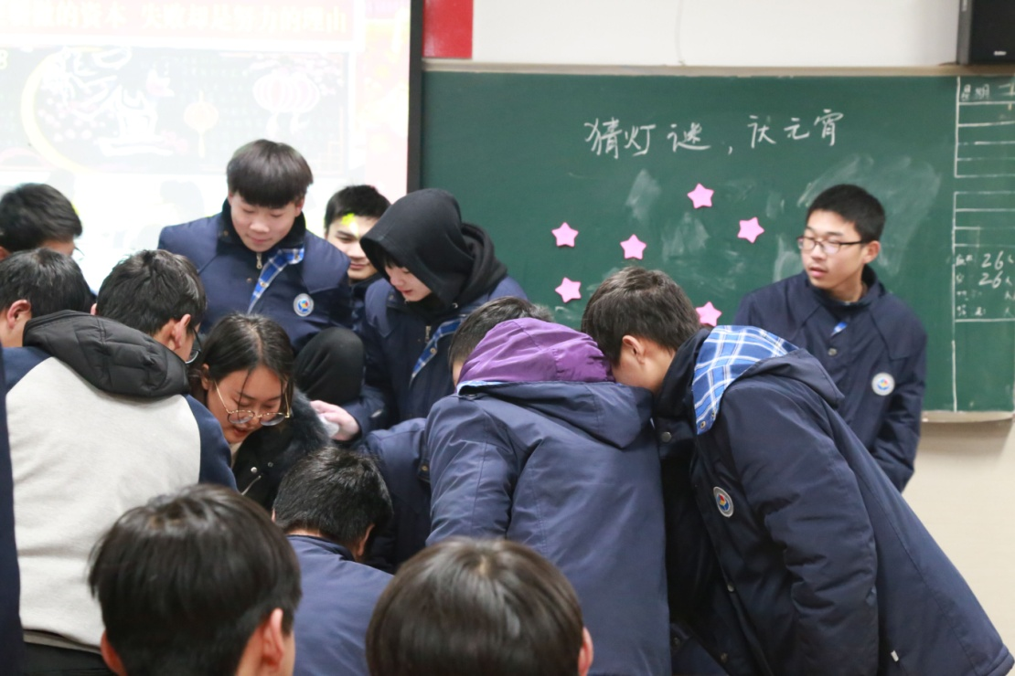

班主任亲自加入到学生的猜灯谜游戏中来。

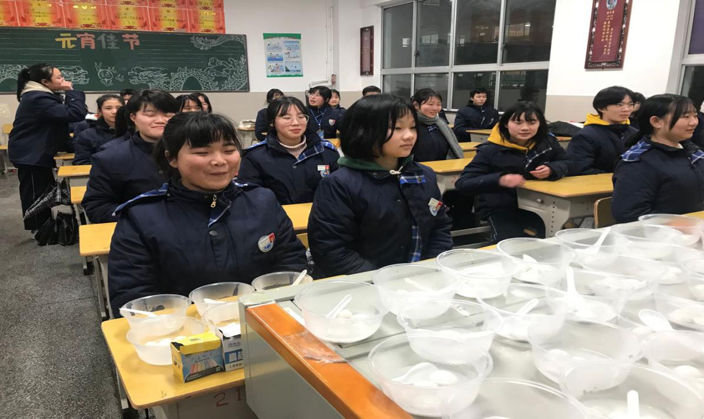

元宵茶话会正在班上火热地进行中。

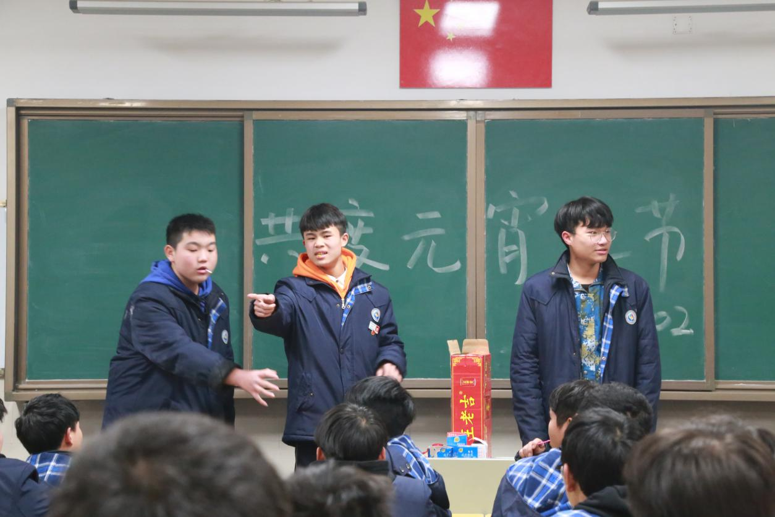

班级组织的元宵节晚会，学生很投入地演绎小品。